Помните!  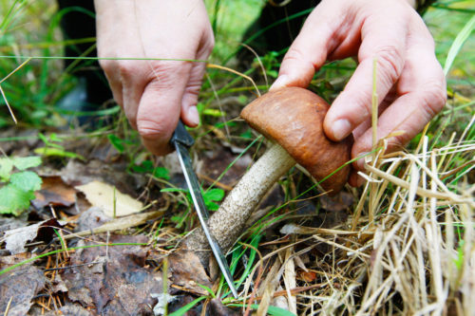  1. Собирайте только те грибы, о которых вам точно известно, что они съедобны.  2. Никогда не пробуйте сырые грибы.  Помните, что отсутствие неприятного запаха, резкого, горьковатого вкуса, не говорит о том, что перед вами съедобный гриб. У бледной поганки и мухоморов мякоть очень приятная на вкус. | 3. Никогда не собирайте и не ешьте грибы перезрелые, ослизлые, червивые и испорченные.  4. Не собирайте грибы, даже заведомо съедобные в городских парках, дворах, а также вдоль автомобильных и железных дорог. Грибы способны накапливать ядовитые вещества и становиться не пригодными в пищу.  5. Покупайте грибы только в специально-отведенных места (на рынках, в магазинах). Не покупайте грибы - консервы домашнего приготовления.  6. Если после употребления грибов вы почувствовали себя плохо, немедленно обратитесь к врачу. | Буклет  «Осторожно ГРИБЫ!!!»  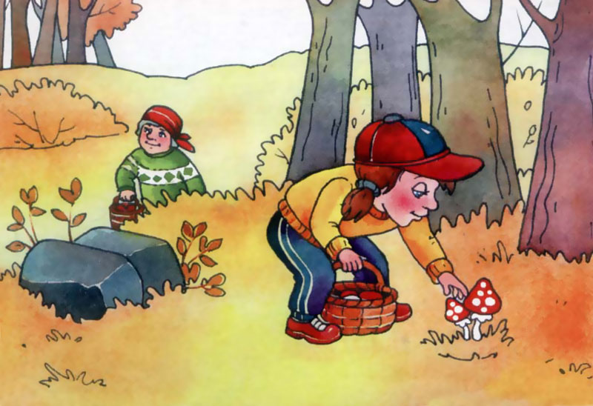

Симптомы отравления:  Первые признаки заметны уже через несколько часов (1,5-3 часа). На фоне быстро нарастающей слабости появляются слюнотечение, тошнота, мучительная многократная рвота, головная боль, головокружение.  Вскоре возникает понос (часто кровавый) и признаки поражения нервной системы: расстройство зрения, бред, галлюцинации, двигательное возбуждение, судороги. Ослабевает сердечная деятельность, снижается артериальное давление, температура тела.  Если больному не оказать помощь, то развивается коллапс, быстро приводящий к смерти.   | Чтобы избежать отравления, надо хорошо знать основные признаки ядовитых и несъедобных грибов и придерживаться правила – никогда не брать в пищу неизвестные грибы. Кроме того, нужно иметь представление и о признаках отравления, о свойствах грибных ядов   | На территории Ростовской области ежегодно регистрируются случаи острых отравлений ядовитыми грибами, пик которых приходится на конец лета и начало осени. За последнее время отмечается высокое число отравлений условно-съедобными и ядовитыми грибами (2022 год – 16 пострадавших).  Основная причина этих отравлений – низкая осведомленность населения о съедобных и несъедобных грибах.  Отравление грибами могут вызывать собственно ядовитые грибы (бледная поганка, мухоморы, ложные опята), условносъедобные грибы (дождевики, сморчки, строчки), и даже съедобные грибы (в результате нарушения технологии приготовления грибов).

